FDZ45H永磁防盗闸阀
- FDZ45H永磁防盗闸阀概述：
（加密）永磁防盗阀门是根据供热系统上使用单位不及时交费及油田上经常发生盗油时间造成的损失，而研制设计成功的阀门产品。该阀门具有防盗性能好，可以达到零泄漏、开关轻关轻松、密封效果稳定、使用寿命长等特点。
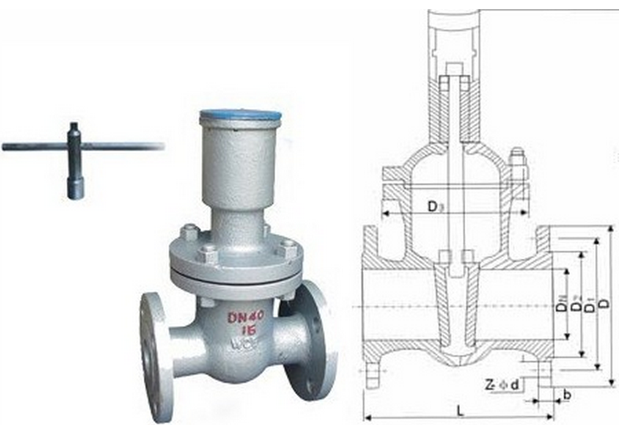
- FDZ45H永磁防盗闸阀主要零部件材质：
零部件名称 | 阀体阀盖 | 阀体 | 闸板阀座 | 阀杆螺母 | 填料 | 锁开 | 扳手
材料 | 碳钢 | 碳钢堆焊 不锈钢 | 不锈钢 | 铝铁青铜 | 石墨盘根 | 锻钢铜

- FDZ45H永磁防盗闸阀主要连接尺寸：
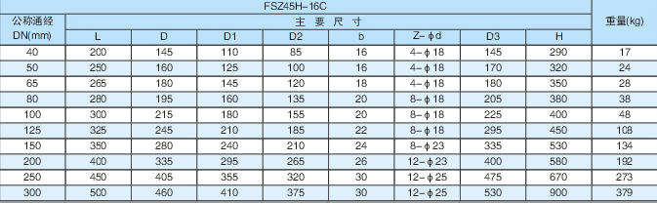
尊敬的客户：
欢迎您访问我们的网站,首先感谢您对我们产品的关注，如果您对我们的产品和服务有任何的建议或疑问，请立即联系我们。我们一定会尽心尽意为您提供优质满意的服务。本公司售后服务实现质量三包。
- 合同签订后，保证保质、保量，按时交货；
- 在发货产品前，本厂向需方给予以下资料：发货清单、产品合格证、、产品使用说明书、技术资料；
- 有任何的建议或疑问，请立即联系我们。

